2022年度
乐山市市中区行政审批局
部门决算

目录

公开时间：2023年10月16日

第一部分 部门概况............................................................................................................3
一、部门职责..............................................................................................................3
二、机构设置.................................................................................................................4
第二部分 2022年度部门决算情况说明............................................................................5
一、收入支出决算总体情况说明.................................................................................5
二、收入决算情况说明.................................................................................................5
三、支出决算情况说明................................................................................................6
四、财政拨款收入支出决算总体情况说明................................................................6
五、一般公共预算财政拨款支出决算情况说明...................................................7-10
六、一般公共预算财政拨款基本支出决算情况说明...............................................11
七、财政拨款“三公”经费支出决算情况说明...................................................11-12
八、政府性基金预算支出决算情况说明...................................................................13
九、国有资本经营预算支出决算情况说明..............................................................13
十、其他重要事项的情况说明.............................................................................13-15
第三部分 名词解释....................................................................................................16-18
第四部分 附件............................................................................................................19-31
第五部分 附表............................................................................................................32-33
一、收入支出决算总表
二、收入决算表
三、支出决算表
四、财政拨款收入支出决算总表
五、财政拨款支出决算明细表
六、一般公共预算财政拨款支出决算表
七、一般公共预算财政拨款支出决算明细表
八、一般公共预算财政拨款基本支出决算明细表
九、一般公共预算财政拨款项目支出决算表
十、政府性基金预算财政拨款收入支出决算表
十一、国有资本经营预算财政拨款收入支出决算表
十二、国有资本经营预算财政拨款支出决算表
十三、财政拨款“三公”经费支出决算表

第一部分 部门概况

一、部门职责
乐山市市中区行政审批局职能职责简介：贯彻落实国家、四川省、乐山市有关行政审批制度改革的决定，创新和完善相关工作体制机制。行使相对集中行政许可权，负责集中办理相关行政审批和公共服务等其他事项。负责统一组织实施行政审批涉及的现场勘查、技术论证和社会听证等工作。负责清理规范行政审批前置条件；负责对行政审批事项流程进行规范和优化，推进行政审批标准化建设；推进行政审批依法规范公开运行工作。负责会同有关部门加强政务服务大数据中心和“互联网＋政务服务” 信息化建设、维护。负责协调进驻大厅垂管部门行政审批事项和公共服务事项的办理；负责对大厅内行政审批、政务服务行为进行监督检查；负责对大厅内窗口工作人员进行日常监管、教育培训和检查考核。负责指导全区各级政务服务、便民服务体系建设。负责全区行政权力依法规范公开运行平台管理、指导工作。负责审定县级公共服务事项及全区政务服务相关信息进行公开并提供查询。负责全区机关行政效能建设工作。承办区委、区政府交办的其他事项。

二、机构设置
乐山市市中区行政审批局下属二级单位0个，其中行政单位1个，参照公务员法管理的事业单位0个，其他事业单位1个。
序号 | 预算单位名称
1 | 乐山市市中区行政审批局

第二部分 2022年度部门决算情况说明
一、收入支出决算总体情况说明
2022年度收、支总计1,053.36万元。与2021年相比，收、支总计各减少-103.11万元，下降-8.9%。主要变动原因是厉行节约，缩减经费开支。
（图1：收、支决算总计变动情况图）（柱状图）
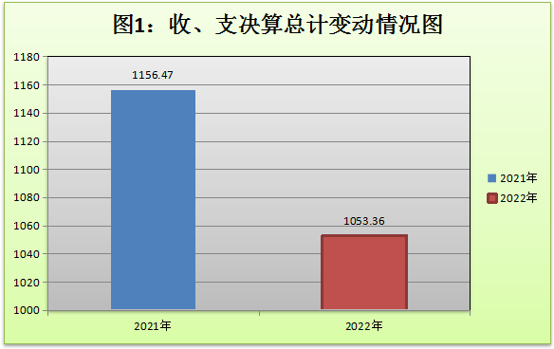
- 收入决算情况说明
2022年本年收入合计1,053.36万元，其中：一般公共预算财政拨款收入1,053.36万元，占100%；政府性基金预算财政拨款收入0万元，占0%；国有资本经营预算财政拨款收入0万元，占0%；上级补助收入0万元，占0%；事业收入0万元，占0%；经营收入0万元，占0%；附属单位上缴收入0万元，占0%；其他收入0万元，占0%。
（图2：收入决算结构图）（饼状图）
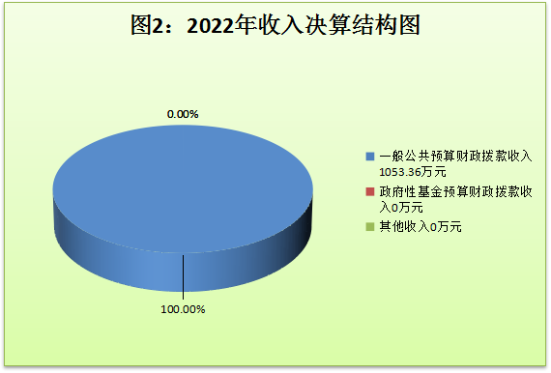
三、支出决算情况说明
2022年本年支出合计1,053.36万元，其中：基本支出864.51万元，占82.1%；项目支出188.84万元，占17.9%；上缴上级支出0万元，占0%；经营支出0万元，占0%；对附属单位补助支出0万元，占0%。
（图3：支出决算结构图）（饼状图）
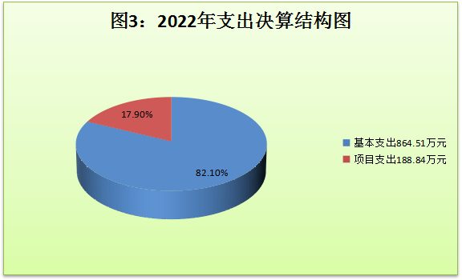
四、财政拨款收入支出决算总体情况说明
2022年财政拨款收、支总计1,053.36万元。与2021年相比，财政拨款收、支总计各减少-103.11万元，下降-8.9%。主要变动原因是厉行节约，缩减经费开支。
（图4：财政拨款收、支决算总计变动情况）（柱状图）
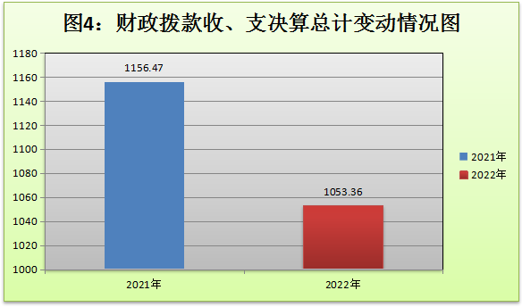
五、一般公共预算财政拨款支出决算情况说明
（一）一般公共预算财政拨款支出决算总体情况。
2022年一般公共预算财政拨款支出1,053.36万元，占本年支出合计的100%。与2021年相比，一般公共预算财政拨款支出减少-103.11万元，下降-8.9%。主要变动原因是厉行节约，缩减经费开支。
（图5：一般公共预算财政拨款支出决算变动情况）（柱状图）

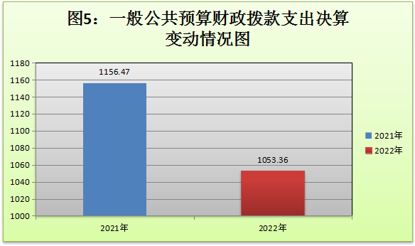
- 一般公共预算财政拨款支出决算结构情况
2022年一般公共预算财政拨款支出1,053.36万元，主要用于以下方面:一般公共服务支出849.62万元，占80.7%；外交支出0万元，占0%；国防支出0万元，占0%；公共安全支出0万元，占0%；教育支出0万元，占0%；科学技术支出0万元，占0%；文化体育与传媒支出0万元，占0%；社会保障和就业支出99.67万元，占9.5%；卫生健康支出31.95万元，占3%；节能环保支出0万元，占0%；城乡社区支出0万元，占0%；农林水支出1.11万元，占0.1%；交通运输支出0万元，占0%；资源勘探工业信息等支出0万元，占0%；商业服务业等支出0万元，占0%；金融支出0万元，占0%；援助其他地区支出0万元，占0%；自然资源海洋气象等支出0万元，占0%；住房保障支出71万元，占6.7%；粮油物资储备支出0万元，占0%；国有资本经营预算支出0万元，占0%；灾害防治及应急管理支出0万元，占0%；其他支出0万元，占0%；债务还本支出0万元，占0%；债务付息支出0万元，占0%；抗疫特别国债安排的支出0万元，占0%。
（图6：一般公共预算财政拨款支出决算结构）（饼状图）
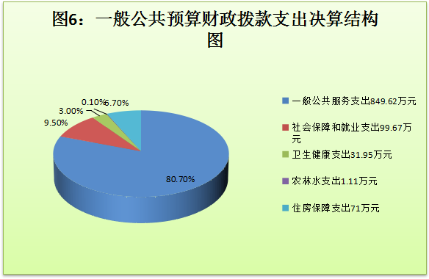
- 一般公共预算财政拨款支出决算具体情况。
2022年一般公共预算支出决算数为1,053.36万元，完成预算100%。其中：
- 一般公共服务支出（类）政府办公厅（室）及相关机构事务（款）行政运行（项）: 支出决算为556.24万元，完成预算100%。
- 一般公共服务（类）政府办公厅（室）及相关机构事务（款）政务公开审批（项）:支出决算为187.73万元，完成预算100%。
- 一般公共服务（类）政府办公厅（室）及相关机构事务（款）其他政府办公厅（室）及相关机构事务支出（项）: 支出决算为105.65万元，完成预算100%。
- 社会保障和就业（类）行政事业单位养老支出（款）机关事业单位基本养老保险缴费支出（项）:支出决算为60.47万元，完成预算100%。
- 社会保障和就业（类）行政事业单位养老支出（款）机关事业单位职业年金缴费支出（项）:支出决算为33.04万元，完成预算100%。
- 残疾人事业（类）其他残疾人事业支出（款）：支出决算为6.16万元，完成预算100%。
- 卫生健康（类）行政事业单位医疗（款）行政单位医疗（项）:支出决算为19.24万元，完成预算100%。
- 卫生健康（类）行政事业单位医疗（款）事业单位医疗（项）:支出决算为6.86万元，完成预算100%。
- 卫生健康（类）行政事业单位医疗（款）公务员医疗补助（项）:支出决算为5.85万元，完成预算100%。
10.农林水支出（类）巩固脱贫衔接乡村振兴（款）其他巩固脱贫衔接乡村振兴支出（项）：支出决算为1.11万元，完成预算100%。
11.住房保障（类）住房改革支出（款）住房公积金（项）:支出决算为71万元，完成预算100%。
六、一般公共预算财政拨款基本支出决算情况说明
2022年一般公共预算财政拨款基本支出864.51万元，其中：
人员经费767.02万元，主要包括：基本工资、津贴补贴、奖金、伙食补助费、绩效工资、机关事业单位基本养老保险缴费、职业年金缴费、其他社会保障缴费、其他工资福利支出、离休费、退休费、抚恤金、生活补助、医疗费补助、奖励金、住房公积金、其他对个人和家庭的补助支出等。
公用经费97.49万元，主要包括：办公费、印刷费、咨询费、手续费、水费、电费、邮电费、取暖费、物业管理费、差旅费、因公出国（境）费用、维修（护）费、租赁费、会议费、培训费、公务接待费、劳务费、委托业务费、工会经费、福利费、公务用车运行维护费、其他交通费、税金及附加费用、其他商品和服务支出、办公设备购置、专用设备购置、信息网络及软件购置更新、其他资本性支出等。
七、“三公”经费财政拨款支出决算情况说明
（一）“三公”经费财政拨款支出决算总体情况说明
2022年“三公”经费财政拨款支出决算为0万元，完成预算0%；较上年减少-0.55万元，下降-100%。较上年减少的主要原因是厉行节约，缩减三公经费支出。
（二）“三公”经费财政拨款支出决算具体情况说明
2022年“三公”经费财政拨款支出决算中，因公出国（境）费支出决算0万元，占0%；公务用车购置及运行维护费支出决算0万元，占0%；公务接待费支出决算0万元，占0%。具体情况如下：
（图7：“三公”经费财政拨款支出结构）（饼状图）
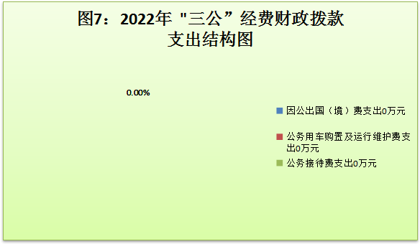
1.因公出国（境）经费支出0万元，完成预算0%。全年安排因公出国（境）团组0个，出国（境）0人。因公出国（境）支出决算比2021年持平。
2.公务用车购置及运行维护费支出0万元，完成预算0%。公务用车购置及运行维护费支出决算比2021年持平。
其中：公务用车购置费支出0万元。全年按规定更新购置公务用车0辆，其中：轿车0辆、金额0万元，越野车0辆、金额0万元，小型载客汽车0辆、金额0万元，大中型载客汽车0辆、金额0万元，其他车型0辆、金额0万元。截至2022年12月底，本部
门共有公务用车0辆，其中：轿车0辆、越野车0辆、小型载客汽
车0辆、大中型载客汽车0辆、其他车型0辆。
公务用车运行维护费支出0万元。
3.公务接待费支出0万元，完成预算0%。公务接待费支出决算比2021年减少-0.55万元，下降-100%。主要原因是厉行节约，缩减三公经费支出。其中：
国内公务接待支出0万元。国内公务接待0批次，0人次，共计支出0万元。
外事接待支出0万元。外事接待0批次，0人，共计支出0万元。
八、政府性基金预算支出决算情况说明
2022年政府性基金预算拨款支出0万元。
九、国有资本经营预算支出决算情况说明
2022年国有资本经营预算拨款支出0万元。
十、其他重要事项的情况说明
（一）机关运行经费支出情况
2022年，乐山市市中区行政审批局机关运行经费支出97.49万元，比2021年增加4.44万元，增长4.8%。主要原因是新招录人员，经费增加。
（二）政府采购支出情况
2022年，乐山市市中区行政审批局政府采购支出总额0万元，其中：政府采购货物支出0万元、政府采购工程支出0万元、政府采购服务支出0万元。授予中小企业合同金额0万元，占政府采购支出总额的0%，其中：授予小微企业合同金额0万元，占政府采购支出总额的0%。
（三）国有资产占有使用情况
截至2022年12月31日，乐山市市中区行政审批局共有车辆0辆，其中：副部（省）级及以上领导用车0辆、主要领导干部用车0辆、机要通信用车0辆、应急保障用车0辆、执法执勤用车0辆、特种专业技术用车0辆、离退休干部用车0辆、其他用车0辆。单价100万元（含）以上设备0台（套)。
（四）预算绩效管理情况。
根据预算绩效管理要求，本部门在2022年度预算编制阶段，组织对政务大厅运转、一体化政务服务平台升级技术保障服务、乡镇电子监察、编外人员经费等5个项目开展了预算事前绩效评估，对3个项目编制了绩效目标，预算执行过程中，选取3个项目开展绩效监控。
组织对2022年度一般公共预算全面开展绩效自评，形成乐山市市中区行政审批局部门整体（含部门预算项目）绩效自评报告、乐山市市中区行政审批局等专项预算项目绩效自评报告，其中，乐山市市中区行政审批局部门整体（含部门预算项目）绩效自评得分为94分，绩效自评综述：我部门按照国有资产综合管理绩效评价指标体系，设置评价要点，充分运用分级评分法等评分方法，采取整体评价与样本评价相结合的评价方式，定性评价与定量评价相结合的评价属性，按照四类定量评价标准对科室国有资产综合管理情况进行绩效评价；政务大厅运转专项预算项目绩效自评得分为90分，绩效自评综述：保证政务服务大厅的正常运转。以提升审批服务质量，营造良好营商环境，强化政务服务水平，加快了“互联网+政务服务”功能的建设。缩减审批时间，节约审批成本。2022年乡镇电子监察费专项预算项目绩效自评得分为90分，绩效自评综述：按省、市要求，各乡镇安装便民服务中心监控系统，以实时掌握了解乡镇便民服务中心服务情况。保证行政效能监察专线的畅通，完善平台维护服务，以保障乡镇便民服务中心监控系统的顺利安装和网络信息安全；2022年编外人员经费专项预算项目绩效自评得分为90分，绩效自评综述：保证政务服务大厅的正常运行，以提高窗口服务人员工作积极性，窗口服务质量。
绩效自评报告详见附件。

第三部分 名词解释
1.财政拨款收入：指单位从同级财政部门取得的财政预算资金。
2.事业收入：指事业单位开展专业业务活动及辅助活动取得的收入。
3.经营收入：指事业单位在专业业务活动及其辅助活动之外开展非独立核算经营活动取得的收入。
4.其他收入：指单位取得的除上述收入以外的各项收入。
5.年初结转和结余：指以前年度尚未完成、结转到本年按有关规定继续使用的资金。
6.结余分配：指事业单位按照会计制度规定缴纳的所得税、提取的专用结余以及转入非财政拨款结余的金额等。
7.年末结转和结余：指单位按有关规定结转到下年或以后年度继续使用的资金。
8.一般公共服务支出（类）政府办公厅（室）及相关机构事务（款）行政运行（项）：指反映行政单位（包括实行公务员管理的事业单位） 基本支出。
9.一般公共服务支出（类）政府办公厅（室）及相关机构事务（款）政务公开审批（项）：指反映各级政府政务公开审批方面的支出。
10.一般公共服务（类）政府办公厅（室）及相关机构事务（款）其他政府办公厅（室）及相关机构事务支出（项）:指反映除上述项目以外的其他政府办公厅（室）及相关机构事务支出。
11.社会保障和就业（类）行政事业单位养老支出（款）机关事业单位基本养老保险缴费支出（项）：指反映机关事业单位实施养老保险制度由单位缴纳的基本养老保险费支出。
12.社会保障和就业（类）行政事业单位养老支出（款）机关事业单位职业年金缴费支出（项）：指反映机关事业单位实施养老保险制度由单位实际缴纳的职业年金支出。
13.残疾人事业（类）其他残疾人事业支出（款）：指反映除上述项目以外其他用于残疾人事业方面的支出。
14.卫生健康（类）行政事业单位医疗（款）行政单位医疗（项）:指反映财政部门安排的行政单位（包括实行公务员管理的事业单位）基本医疗保险缴费经费，未参加医疗保险的行政单位的公费医疗经费，按国家规定享受离休人员、红军老战士待遇人员的医疗经费。
15.卫生健康（类）行政事业单位医疗（款）事业单位医疗（项）:指反映财政部门安排的事业单位基本医疗保险缴费经费，未参加医疗保险的事业单位的公费医疗经费，按国家规定享受离休人员待遇的医疗经费。
16.卫生健康（类）行政事业单位医疗（款）公务员医疗补助（项）：指反映财政部门安排的公务员医疗补助经费。
17.农林水支出（类）巩固脱贫衔接乡村振兴（款）其他巩固脱贫衔接乡村振兴支出（项）：指反映除上述项目以外其他用于巩固拓展脱贫攻坚成果同乡村振兴有效衔接方面的支出。
18.住房保障（类）住房改革支出（款）住房公积金（项）:指反映行政事业单位按人力资源和社会保障部、财政部规定的基本工资和津贴补贴以及规定比例为职工缴纳的住房公积金。
19.基本支出：指为保障机构正常运转、完成日常工作任务而发生的人员支出和公用支出。
20.项目支出：指在基本支出之外为完成特定行政任务和事业发展目标所发生的支出。
21.经营支出：指事业单位在专业业务活动及其辅助活动之外开展非独立核算经营活动发生的支出。
22.“三公”经费：指部门用财政拨款安排的因公出国（境）费、公务用车购置及运行费和公务接待费。其中，因公出国（境）费反映单位公务出国（境）的国际旅费、国外城市间交通费、住宿费、伙食费、培训费、公杂费等支出；公务用车购置及运行费反映单位公务用车车辆购置支出（含车辆购置税）及租用费、燃料费、维修费、过路过桥费、保险费等支出；公务接待费反映单位按规定开支的各类公务接待（含外宾接待）支出。
23.机关运行经费：为保障行政单位（含参照公务员法管理的事业单位）运行用于购买货物和服务的各项资金，包括办公及印刷费、邮电费、差旅费、会议费、福利费、日常维修费、专用材料及一般设备购置费、办公用房水电费、办公用房取暖费、办公用房物业管理费、公务用车运行维护费以及其他费用。

第四部分 附件
附件
乐山市市中区行政审批局
部门整体绩效自评报告
一、部门基本情况
（一）机构组成:
乐山市市中区行政审批局（区政务服务中心），其中行政单位1个，其他事业单位1个。
（二）机构职能和人员概况:
乐山市市中区行政审批局（区政务服务中心）主要职能是贯彻落实国家、四川省、乐山市有关行政审批制度改革的决定，创新和完善相关工作体制机制。行使相对集中行政许可权，负责集中办理相关行政审批和公共服务等其他事项。负责全区机关行政效能建设工作，承办区委、区政府交办的其他事项。其中行政编制34个，事业编制47个。
（三）年度主要工作任务:
2022年，乐山市市中区行政审批局坚持以习近平新时代中国特色社会主义思想为指导，深入贯彻党的二十大和十九届历次全会精神，深刻领悟“两个确立”的决定性意义，增强“四个意识”、坚定“四个自信”、做到“两个维护”，坚定“在新的赶考之路上交出新的优异答卷”的理想信念，按照区委“1245”工作思路和“重大产业项目攻坚年”工作部署，围绕区委“一心五区”发展战略，持续推进“放管服”改革，为全区“拼经济、搞建设”营造良好的营商环境，奋力谱写新时代新征程市中区发展新篇章。
今年以来，市中区行政审批局办结行政审批类事项44922件，完成现勘2802件。办结各类市场主体登记（含开业登记、变更登记、注销登记等）21668件，其中新增市场主体9599户；办理食品经营许可证4889件；办结社会事务类和经济发展类审批12120件；涉农事务类审批2792件；投资建设类审批3453件。现场办结率、按时办结率达到100%。
（四）部门整体支出绩效目标：
完成区委、区政府交办的行政审批事项任务。
二、2022年工作推进情况
- 网上政务服务能力提质增效
全力攻坚“一网通办”。以“全联、深通、好办”为目标，推进区镇村三级政务服务系统“一张网”运行，破解了网上政务服务堵点难点痛点，不断优化一体化政务服务平台事项、流程、材料等配置，推动更多政务服务事项由“网上可办”向“全程网办”转变，在教育、医疗、文旅、出行、市场监管等领域推广电子证照亮证场景实现网上可申办率达99.11%。截至2022年底，市中区本年度省一体化平台办件412451件；主动评价率97.61%；依申请事项1573项，全部认领并发布；电子证照实时生产率100%，电子证照签章率100%；共配置发布“一件事一次办”共109个（一件事只有目前的），积极配合省、市完成13项“一件事一次办”改革工作。
- 不断提升数据共享服务能力。截至2022年底，报送有效数据共享目录692个，开放目录690个，共享数据总容量2.748亿、平均容量39万，开放数据总容量2.573亿，开放平均容量37万。按要求对全区政务资源目录进行梳理整改，每日专人进行维护。做到日常核验联通性，规范数据目录、保证数据质量、提升数据容量，全力促进政务数据共享与回流基础数据的建设。
3、积极推进工程建设项目审批“一网通办”。不断强化省工程建设项目审批管理系统的推广使用，全面推广电子施工许可证，在工业、仓库、居住、市政、城镇老旧小区改造、城市更新等工程建设项目审批领域推行“全程网办”。配合省、市加快推进行政审批中介服务“网上超市”建设，推进更多具有合法资质的行政审批中介服务机构“零门槛、零限制”入驻。截至2022年底，市中区工建平台办理项目数305项、主线办件1362件、辅线办件1063件。
（二）政务服务标准化规范化便利化建设不断深化
1、政务服务标准化建设。一是全面落实行政许可事项清单管理，编制完成《乐山市市中区行政许可事项清单》（2022年版）。二是牵头编制《乐山市市中区行政权力目录清单（2021年本）》。将行政权力全部纳入清单管理，构建形成事项统一、权责清晰的行政权力事项清单体系。三是推进档案室标准化建设。按照档案管理工作标准化、规范化、科学化的要求，推进档案标准化建设，投资一百余万元完成标准化档案室建设。
2、政务服务规范化建设。一是全面深化区镇村三级政务服务体系建设，按照“应进必进”原则推动政务服务事项全部纳入省一体化政务服务平台管理和运行，向政务服务中心集中，建立进驻政务服务大厅或部门办事大厅（分中心）事项负面清单制度。二是进一步规范政务服务场所建设，不断完善各级政务服务大厅管理制度，注重功能设置、业务流程、服务管理和作风形象全过程标准化。三是持续推动综合窗口改革走深走实，区级政务服务中心和镇（街道）便民服务中心完成了综合窗口设置，形成“前台综合受理、后台分类审批、综合窗口出件”的工作模式，落实“首席事务代表”“收件即受理”等制度。
3、政务服务便利化建设。一是完善“互联网+政务服务+金融”体系，逐步形成“5分钟快办圈”。充分利用金融机构“点多面广、交通便捷、贴近群众”优势，创新推出“互联网+政务+金融”模式，已建立4个行政审批分中心，现场办理个体工商户营业执照、食品经营许可证等，为群众提供区行政审批局全部行政许可事项的业务咨询、受理办理、补齐补正、证照颁发等服务，实现群众“现场办、全可办、马上领”，今年以来共办理事项1000余件。二是与中国邮政合作，开展证照寄递服务，让群众办事“最多跑一次”。三是持续优化重大投资项目审批服务，按照“提前介入、平行推进、相互衔接、及时转换、材料共享”原则，广泛推行超前审查、容缺受理、“承诺制”办理，通过分段分部门并联审批和施工许可证分段办理等方式，极大地压缩审批时间，实现材料齐全2个工作日内颁发施工许可证。四是深化成渝双城经济圈“放管服”改革，继续与广东、浙江、湖南等九省13个县（区）实施战略合作，运行好“跨区域通办”“川渝通办”窗口，实现“统一标准、相互授权、异地受理、远程办理、协同联动”。截至2022年底，共办理川渝通办577件，跨区域办理8432件。

（三）“放管服”改革“触角”向基层延伸
一是牵头编制《乐山市市中区镇（街道）法定行政权力事项清单（2022年）》和《乐山市中区赋予镇（街道）县级行政权力事项指导目录（第二批）清单》，扎实推进乡镇（街道）扩权赋能，将更多县级权限赋予乡镇（街道）行使，提升基层治理能力，做好乡镇（街道）两项改革“后半篇”文章。二是完成10个镇（街道）的市级“示范便民服务中心”建设，主要包括悦来镇、土主镇、青平镇、平兴镇、剑峰镇、苏稽镇、通江街道、全福街道、棉竹镇、牟子镇等。三是编制完成《乐山市市中区便民服务设施专项规划》，市营商环境管理局对专项规划予以肯定。四是领办帮办代办服务。在服务大厅组建领办帮办代办队伍，明确领办帮办代办范围和职责，优化领办帮办代办流程，为办事企业和群众提供“五星级店小二”和“一对一”贴心服务。目前，全区共有代办员759名。
（四）民间投资活力持续激发
一是成立优化营商环境领导小组，形成《乐山市市中区深化“放管服”改革优化营商环境工作方案》。二是设立“个转企”登记专窗和绿色通道，实行“个转企”登记“无障碍准入”登记程序，提高登记主体便捷程度，截至2022年底，共办理“个转企”商户102户。三是牵头编制完成《乐山市市中区全面落实“证照分离”改革全覆盖进一步激发市场主体发展活力实施方案》，实现涉企经营许可事项全覆盖清单管理，建立起便捷高效、公正透明、宽进严管的行业准营规则，大幅提高市场主体办事的便利度，着力激发市场主体活力。四是积极推进“多证合一”、简易注销登记等商事制度改革，有效解决市场主体“进退两难”问题。五是积极探索扩大住所与经营场所分离改革。
（五）社会监督机制不断完善。
在四川政务网上积极开展“好差评”工作，今年主动评价率达97.61%，好评率达99%。规范“办不成事”反映窗口设置，完善受理、交办、督办、反馈等全流程运行机制，实现区、镇（街道）政务服务平台“办不成事”反映窗口全覆盖。
（六）常态化做好疫情防控
政务服务大厅常态化做好人员戴口罩、测温、扫码、设置“一米线”等疫情防控措施。持续做好政务服务大厅清洁消毒，加强开窗通风换气，为办事群众和工作人员提供舒适、安全的政务服务环境。持续宣传引导办事群众通过“不见面”、网上办理、预约办理等方式办理业务，严格落实一次性告知、首问负责等制度，做好业务解答，避免群众来回跑。
三、部门财政资金收支情况
（一）部门财政资金收入情况：
一般公共预算财政拨款收入年初预算数为1053.36万元。
（二）部门财政资金支出情况：
一般公共预算财政拨款支出年初预算数为1053.36万元。
（三）部门财政资金结转结余情况：
无
四、部门整体绩效管理情况（根据自评体系进行描述）
（一）部门整体履职绩效分析
我单位按照国有资产综合管理绩效评价指标体系，设置评价要点，充分运用分级评分法等评分方法，采取整体评价与样本评价相结合的评价方式，定性评价与定量评价相结合的评价属性，按照四类定量评价标准对科室国有资产综合管理情况进行绩效评价。
（二）特定目标类项目绩效分析
1.整体情况：
我单位按照国有资产综合管理绩效评价指标体系，设置项目绩效目标评价要点，组织对本部门（含下属单位）绩效目标开展内部审核，根据年度绩效目标实现情况，评价部门绩效目标是否科学合理、规范完整、细化量化并与预算安排相匹配。
采取整体评价与样本评价相结合的评价方式，确保绩效目标的实现。评价部门整体支出绩效目标实现程度与预期目标的偏离度，评价部门预算项目绩效目标实际实现程度与预期目标的偏离度。
对照部门公用经费及非定额公用支出控制情况，计算部门日常公用经费、项目支出中“办公费、印刷费、水费、电费、物业管理费”等科目年初预算数与决算数偏差程度。
部门开展绩效运行监控后，将绩效监控结果应用到预算调整中。对绩效运行监控未发现问题或对发现问题提出预算收回、调整处置意见。
部门预算执行进度在6、9、11月，科学合理的安排下，达到序时进度的80%、90%、90%，未达到目标进度的按其实际进度执行。
依据年度审计监督、财会监督和部门自查结果，落实党政机关过紧日子相关要求，严格按照执行要求，完成预算执行。
2.100万以上项目：
项目1：2022年编外人员经费-劳务派遣人员：
2022年，预算投入财政资金113.43万，保证政务服务大厅的正常运行。2022年共需投入113.43万元，其中，用于服务大厅窗口人员的劳务费及窗口服务绩效奖励等，按照乐山市市中区最低工资标准1970元/月+五险单位缴纳部分1108元/月计算，包干使用人员经费，需支付劳务费用113.43万元。此项经费的投入以提高窗口服务人员工作积极性，窗口服务质量，保障服务大厅的正常运转。
（三）结果应用情况。
包括内部应用、自评公开、问题整改和应用反馈等情况。
部门内部绩效结果与预算挂钩情况，将内设机构绩效自评情况纳入内部考核体系，逐步完善内设机构绩效挂钩机制。
评价部门是否按要求将部门整体绩效自评情况和自行组织的评价情况向社会公开，按要求将相关绩效信息随同决算公开。
部门根据绩效管理结果整改问题、完善政策、改进管理。针对绩效管理过程中（包括绩效目标核查、绩效监控核查和重点绩效评价）提出的问题进行整改。
部门按要求及时向财政部门反馈结果应用情况。
五、评价结论及建议
（一）评价结论
总体自评，我单位国有资产综合管理成效较好，科学设定了资产绩效评价指标和标准，相关个人坚持问题导向，预算绩效管理意识较强。
- 存在问题
在管理机构设置及人员配置、制度建设、资产盘点以及管理责任等方面，还需进行优化改进。
- 改进建议
下一步资产管理工作中，我单位将在以下几个方面加强和改进资产管理工作：一是加强人员配置，强化业务能力，严格执行管理机制，相关人员深入学习国有资产管理条例，提升相关履职能力；二是优化资产管理，主要加强监督管理，进一步健全和完善资产管理责任和措施，确保国有资产管理规范严谨；三是加强内部控制领导小组与内部控制工作小组的管理、监督作用。
附表
区级项目支出绩效自评表
项目名称： | 政务大厅运转经费 |  | 年度： | 2022
主管部门： | 乐山市市中区行政审批局 |  | 实施单位： | 乐山市市中区行政审批局
项目资金（万元）
 |  | 全年预算数 | 全年执行数 |  | 预算执行率
年度资金总额 |  | 50 | 50 |  | 1
其中：财政拨款 |  | 50 | 50 |  | 1
其他资金 |  |  |  |  | #DIV/0!
年度总体目标 | 预期目标 |  |  | 实际完成情况
年度总体目标 | 在2022年期间，预计投入财政资金50万，保证政务服务大厅的正常运转。以提升审批服务质量，营造良好营商环境，强化政务服务水平，加快了“互联网+政务服务”。缩减审批时间，节约审批成本。需大厅运转经费50万元。 |  |  | 已按预算管理要求100%执行项目年度目标。
一级指标 | 二级指标 | 三级指标 | 年度指标值 | 实际完成值 | 分值/权重  （百分制） | 得分 | 扣分原因分析
得 分 |  |  |  |  | 90 | 90
预算执行率（10分） |  |  | 100% | 100% | 10 | 10
产出指标 | 数量指标 | 服务大厅自来水用水量 | 500吨 | 500吨 | 10 | 10
产出指标 | 质量指标 | 服务大厅保洁质量达标率 | 100% | 100% | 10 | 10
产出指标 | 时效指标 | 服务大厅印刷纸张购置及时率 | 100& | 100% | 10 | 10
产出指标 | 成本指标 | 服务大厅全年用电费用成本 | 161880 | 161880 | 10 | 10
效益指标 | 经济效益指标 | 服务大厅办事企业、服务大厅正常运转率 | 100% | 100% | 10 | 10
效益指标 | 社会效益指标 | 服务大厅正常运转率 | 100% | 100% | 10 | 10
效益指标 | 生态效益指标 | 服务大厅无纸化办公 | 100% | 100% | 5 | 5
效益指标 | 可持续影响指标 | 服务大厅运行管理机制健全性 | 定性 | 健全、优良 | 5 | 5
满意度指标 | 满意度指标 | 办事企业、群众满意度 | 100% | 100% | 10 | 10
区级项目支出绩效自评表
项目名称： | 2022年乡镇电子监察费 |  | 年度： | 2022
主管部门： | 乐山市市中区行政审批局 |  | 实施单位： | 乐山市市中区行政审批局
项目资金（万元）
 |  | 全年预算数 | 全年执行数 |  | 预算执行率
年度资金总额 |  | 24.3 | 24.3 |  | 1
其中：财政拨款 |  | 24.3 | 24.3 |  | 1
其他资金 |  |  |  |  | #DIV/0!
年度总体目标 | 预期目标 |  |  | 实际完成情况
年度总体目标 | 按省、市要求，各乡镇安装便民服务中心监控系统，以实时掌握了解乡镇便民服务中心服务情况。2022年与中国电信股份有限公司乐山分公司签订合同，服务期限5年，行政效能监察专线的使用和平台维护服务共41个点，全年共需243000元。以保障乡镇便民服务中心监控系统顺利安装运行和网络信息安全。 |  |  | 已按预算管理要求100%执行项目年度目标。
一级指标 | 二级指标 | 三级指标 | 年度指标值 | 实际完成值 | 分值/权重  （百分制） | 得分 | 扣分原因分析
得 分 |  |  |  |  | 90 | 90
预算执行率（10分） |  |  | 100% | 100% | 10 | 10
产出指标 | 数量指标 | 乡镇便民服务维护服务点维护数量 | 30 | 30 | 15 | 15
产出指标 | 质量指标 | 乡镇便民服务维护服务点维护合格率 | 100% | 100% | 15 | 15
产出指标 | 时效指标 | 乡镇便民服务维护服务点维护及时率 | 100% | 100% | 15 | 15
产出指标 | 成本指标 | 电子监察经费 | 243000 | 243000 | 10 | 10
效益指标 | 社会效益指标 | 乡镇便民服务维护服务点正常运转率 | 100%% | 100% | 10 | 10
效益指标 | 可持续影响指标 | 乡镇便民服务窗口服务管理机制健全性 | 定性 | 健全、优良 | 5 | 5
满意度指标 | 满意度指标 | 群众满意度 | 100% | 100% | 10 | 10

区级项目支出绩效自评表
项目名称： | 2022年编外人员经费-劳务派遣人员 |  | 年度： | 2022
主管部门： | 乐山市市中区行政审批局 |  | 实施单位： | 乐山市市中区行政审批局
项目资金（万元）
 |  | 全年预算数 | 全年执行数 |  | 预算执行率
年度资金总额 |  | 113.43 | 113.43 |  | 1
其中：财政拨款 |  | 113.43 | 113.43 |  | 1
其他资金 |  | 0 | 0 |  | #DIV/0!
年度总体目标 | 预期目标 |  |  | 实际完成情况
年度总体目标 | 在2022年，预计投入财政资金113.43万，保证政务服务大厅的正常运行。2022年共需投入113.43万元，其中，用于服务大厅窗口人员的劳务费及窗口服务绩效奖励等，按照乐山市市中区最低工资标准1970元/月+五险单位缴纳部分1108元/月计算，包干使用人员经费，需支付劳务费用113.43万元。此项经费的投入以提高窗口服务人员工作积极性，窗口服务质量，保障服务大厅的正常运转。 |  |  | 已按预算管理要求100%执行项目年度目标。
一级指标 | 二级指标 | 三级指标 | 年度指标值 | 实际完成值 | 分值/权重  （百分制） | 得分 | 扣分原因分析
得 分 |  |  |  |  | 90 | 90
预算执行率（10分） |  |  | 100% | 100% | 10 | 10
产出指标 | 数量指标 | 服务大厅窗口服务人员绩效奖励发放人数 | 35 | 35 | 10 | 10
产出指标 | 质量指标 | 服务大厅窗口服务聘用人员正常到岗率 | 100% | 100% | 10 | 10
产出指标 | 时效指标 | 服务大厅窗口服务人员绩效奖励发放及时率 | 100% | 100% | 10 | 10
产出指标 | 成本指标 | 服务大厅窗口聘用人员劳务费成本 | 1134300 | 1134300 | 10 | 10
效益指标 | 经济效益指标 | 服务大厅窗口服务人员劳务费及绩效奖励应发尽发 | 1134300 | 1134300 | 10 | 10
效益指标 | 社会效益指标 | 服务大厅窗口服务正常运转率 | 100% | 100% | 10 | 10
效益指标 | 生态效益指标 | 服务大厅窗口人员健康上岗 | 100% | 100% | 5 | 5
效益指标 | 可持续影响指标 | 服务大厅窗口服务管理机制健全性 | 100% | 100% | 5 | 5
满意度指标 | 满意度指标 | 办事企业、群众满意度 | 100% | 100% | 10 | 10

- 附表

收入支出决算总表

收入决算表

支出决算表

财政拨款收入支出决算总表

财政拨款支出决算明细表

一般公共预算财政拨款支出决算表

一般公共预算财政拨款支出决算明细表

一般公共预算财政拨款基本支出决算明细表

一般公共预算财政拨款项目支出决算表

政府性基金预算财政拨款收入支出决算表

国有资本经营预算财政拨款收入支出决算表

国有资本经营预算财政拨款支出决算表

十三、财政拨款“三公”经费支出决算表

